

信息管理部需求评审

评审人
郑陟/邹德奎/杨晓霖/董磊/宾莉媛/罗琼/赵鹏昊/邱焕霞/李浩/胡楚

评审日期
2026年6月11日

需求名称 | 新规解读PPT自动化及前端页面优化功能 | ERM编号 | AMGJZJYB-42
需求提出部门 | 法律合规部 | 需求提出时间 | 2026-06-08
需求提出人 | 武欢扬 | 需求分析人 | 邱焕霞
主要系统 | 大家盾·司南 法律合规智库系统 | 依赖系统 | 无
评审类型 | 需求评审
需求/技术  方案 | 一、需求背景/概述：  二、需求详述：  每当有新的法规汇编文件审核通过时，系统对新规的背景、要点等进行总结并生成一个PPT，经人工审批通过后自动入库。  主要用户：法律合规部全体人员
评审意见：
评审结论：

需求概述

需求背景
大家盾-司南法律合规智库系统已实现自主推送监管新规功能并进行初步政策要点解析，现拟通过系统功能开发，实现新规解读PPT自动化制作，助力合规宣传工作开展。同时，鉴于部分详情页面不支持用户调整正文字号，现拟优化页面设置，适配不同阅读场景需求。
近年来随着金融监管力度不断加强，金融监管文件的发布、修订呈现出“频率高、内容多、范围广”的特点。此前公司对于监管新规的发布、修订，主要采用人工方式制作解读PPT，不仅存在工作量大、易滞后等特点，在制作过程中还容易出现人工解读分析思考覆盖不够全面等情形。随着AI技术不断发展，采用AI系统实现新规解读PPT自动化制作有助于提高解读效率、助力合规宣传工作的更好开展。

需求目标
系统对新规的背景、要点等进行总结，并根据模板要求生成一个PPT，经人工审批通过后自动入库。

核心价值
提高解读效率、助力合规宣传工作的更好开展，同时将用户从重复的整理工作中解放出来，投入到高价值的合规研判工作中。

目标用户
新规PPT自动化功能仅面向本系统的业务管理员用户，即法律合规部所有用户。

需求详述

功能流程描述
新的外规经人工审批通过→利用AI大模型生成新规解读的要素的文本内容→将文本内容分割到PPT模板中，生成一份PPT→人工审批时，认为需完善→用户下载、完善PPT并上传→人工审批通过并入库→智库更新页面展示该新规解读PPT。
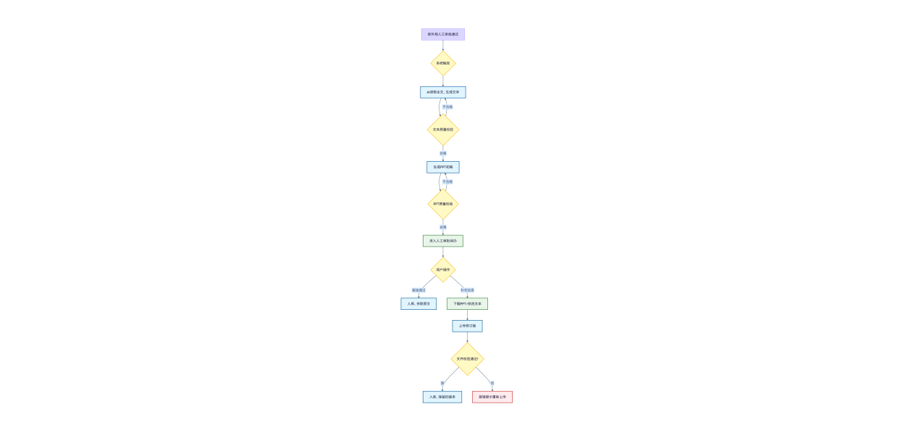

功能实现

AI 总结生成解读文本
- 输入要素：新发布的外规全文。
- 触发方式：新外规（现有法规库中的名称无法匹配）人工审批通过。
- Prompt质量控制：
  - 系统预置标准化的Prompt模板（管理员后台配置及更新），明确角色设定（如“法规解读专家”）和输出的行文格式。
系统需对AI生成的中间文本进行真实性、完整性、等方面的校验。
- 异常处理
。解读文本生成失败--若检测到AI生成的文本包含“作为AI模型”、字数不满足要求、相同观点重复出现等低质量特征，系统自动标记任务为“生成失败”，将发送失败状态至后台，待定时任务再次执行。定时任务机制：长时间没有生成文本的，或者请求时报错的，定时任务都会每隔一个小时重新执行一次。
。原文问题---若接收到的法规原文为空，则不处理（不进入定时任务环节），发生概率比较低。
- 输出格式：新规解读的文本内容。
- 输出内容长度控制：
  - 在Prompt中强制限制各模块的输出字数（例如：发布背景限制30字/条，解读内容限制30字/条），以适配PPT排版需求，防止内容溢出。
- 输出要素
PPT的不同部分 | 内容 要求
首页 | 修改标题和时间
发布背景 | 向开源模型提问：最近发了一个《XXX》，它的发布背景是什么？
新规核心内容 | 3~5个要点
新规对保险资管公司的影响 | 3~5个点
新规要点解读 | 7~10个；格式是：小标题+相关条款、可以合并+解读内容。用之前的内容去训练。

文本内容转PPT
- 输入要素：新规解读的文本内容。
- 输出格式：PPT
- 输出要素控制：
  - 注意符合模板格式。若要修改PPT模板，需要发版处理；模板更新后，历史已生成的PPT保持不变，新生成的PPT使用新模板。
  - 每页的字数不要溢出 。
  - 文件名称命名规则：《XXXXXXX》相关解读YYYY-MM-DD，日期为该文件的生成时间
- 异常处理
  - PPT生成失败：若AI总结文本生成成功，但在“文本转PPT”阶段失败（如模板丢失、字体缺失、内存溢出等），将发送失败状态至后台，待定时任务再次执行。定时任务机制：长时间没有生成PPT的，或者请求时报错的，定时任务都会每隔一个小时重新执行一次。

人工审核
人工审批查看时，有两种情况，认为新规PPT需要完善或直接审批通过。

人工审批总览页面
功能：支持用户点击查看所有待审批的文件、给出审批意见。该页面需加入待审批的新规解读PPT的内容，新增展示要素如下：
字段 | 内容要求 | 是否可为空
标题/文号 | 格式：《XXXXXXX》相关解读YYYY-MM-DD | 否
分类 | 新规解读 | 否
来源 | 未知来源 | 否
提交时间 | “待审核数据生成的时间” | 否
施行日期 | “待审核数据生成的日期” | 否
状态 | 需人工处理 / 待审核 / 审批通过 / 已过期 | 否
总览页面：
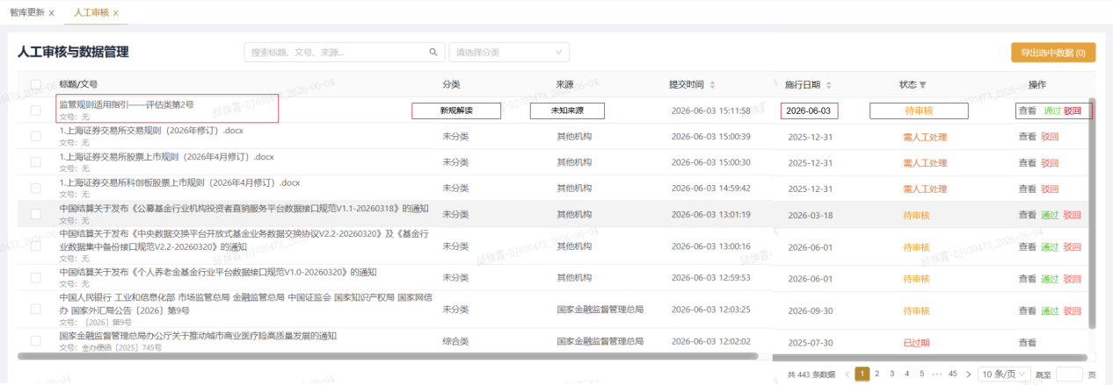

审批详情页
流程：推送待复核文件至人工审批页面 -> 用户下载 -> 系统外修改 -> 上传更新→人工审批通过并入库。
功能：支持用户查看新规解读PPT详情和系统内关联的新规原文、下载和上传文件。
- 增加【下载】按钮：点击下载系统自动生成的新规解读PPT，
- 增加【上传更新】按钮：点击上传修改后的版本，支持多次上传；
- 增加【查看上传记录】按钮：点击后弹出弹窗，以列表展示上传过的PPT文件。列表信息包含文件名称、上传时间、操作栏，点击操作栏的【下载】按钮可以直接下载对应文件。关闭弹窗，点击操作栏的【删除】按钮可以直接删除对应文件。关闭弹窗，回到审批详情页。
- 增加【查看关联原文】按钮：点击后，在新标签页打开原文详情。
- 上传文件校验：文件格式需为PPT或PPTX、文件大小上限200 M、文件名称不校验。用户上传文件时如果改了名，系统直接用新名；如果没改名（同名上传），系统也存原文件名，可通过提交时间区分版本。
- 审批状态说明：上传更新后，审批状态仍为“待审核”，需点击“通过”后，状态变更为“审批通过”。
- 审批时效性：
生成的PPT若未审批，将一直停留在“待审批”列表中，直至人工处理。
详情页面：
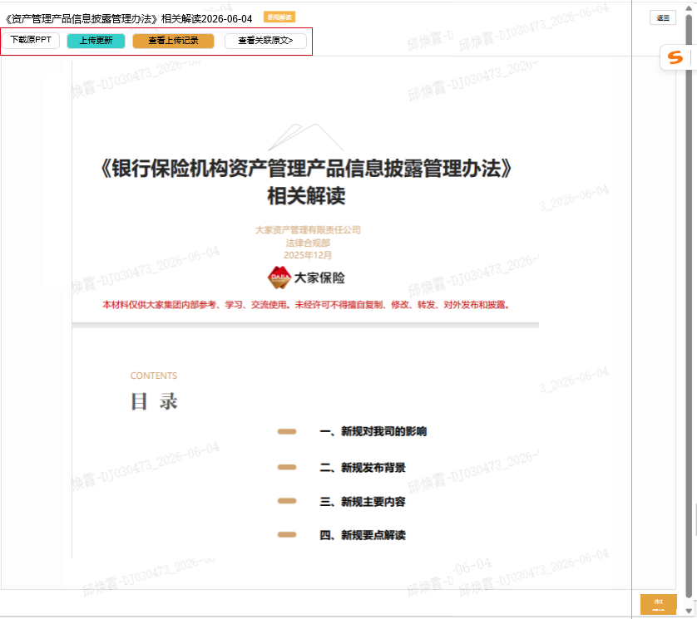
查看上传历史记录页面：
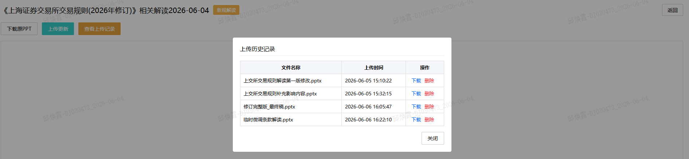

审批通过及入库
功能：审批通过后，数据入库。页面提示为：“审批操作成功。数据已更新”。（无变化）
- 入库的文件名称：若用户上传更新文件且审批通过后，则按照用户上传的文件名入库；若用户直接审批通过，则按照文件生成时的文件名入库。
- 元数据关联：生成的PPT必须在元数据中绑定对应的“外规原文”信息。在审批详情页面和新规解读详情页面，提供“查看新规原文”的快捷跳转链接。

更新通知及查询

更新通知
在智库更新页面通知已入库文件的更新情况，文件的标签是新规解读。其他无变化。
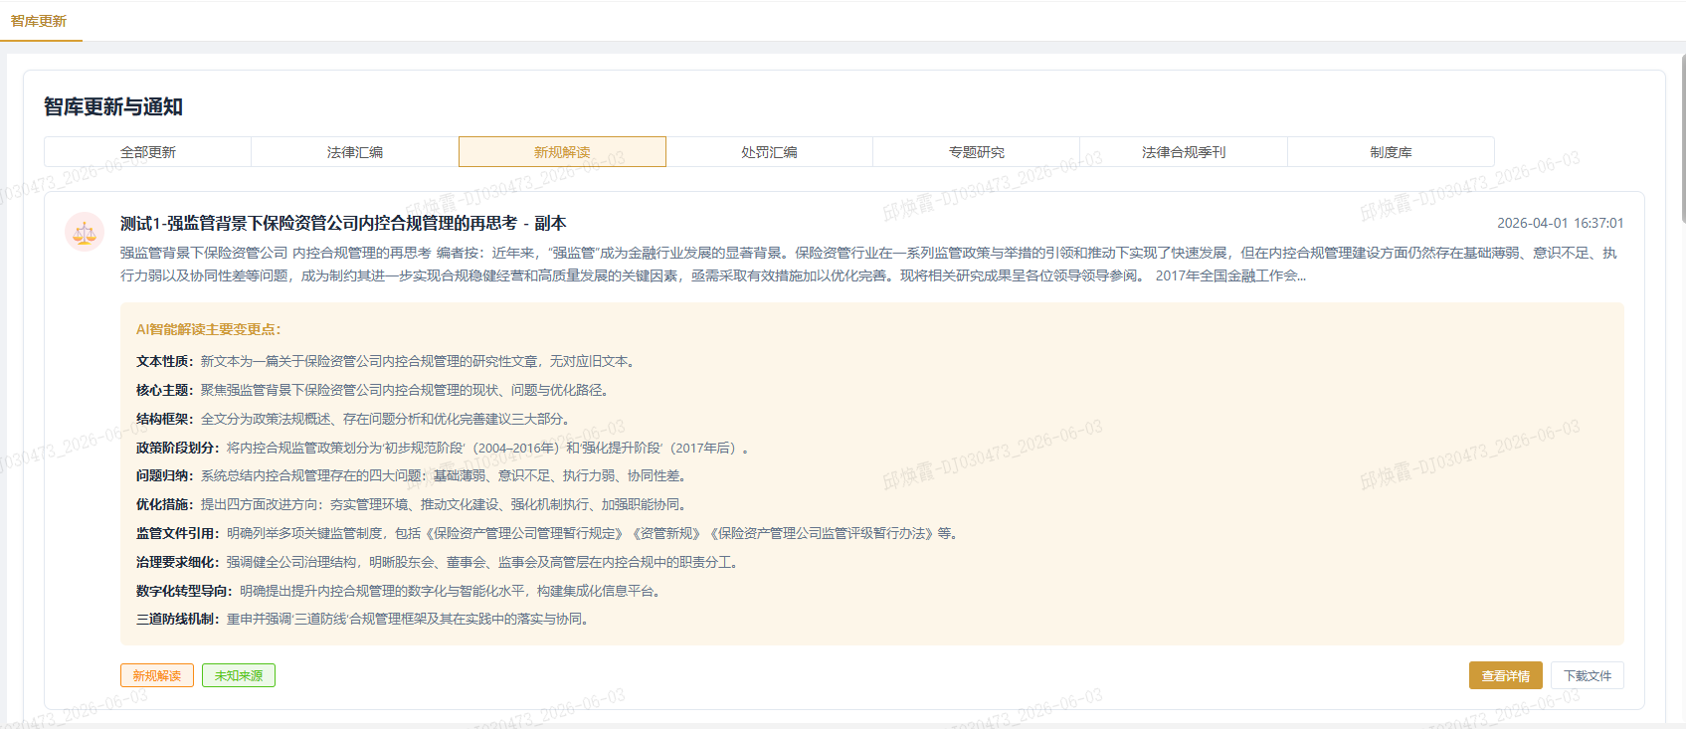

查询
在大家智库页面可以搜到已入库文件的名称，文件的标签是新规解读。其他无变化。
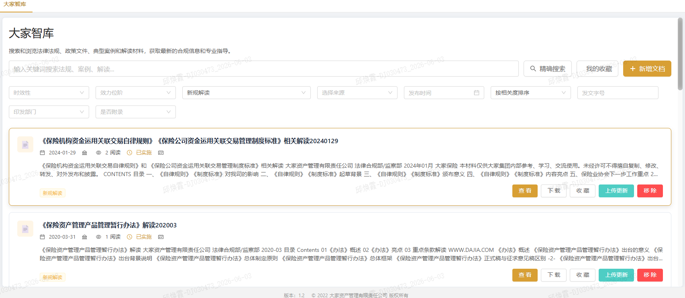

详情页
在新规解读详情预览页面，支持缩放，便于查看；同时提供【查看新规原文】的快捷跳转链接，点击后跳转至相应法规详情页。
所有详情页统一变更（优化）点：所有的详情页的正文预览区域应支持缩放（而不是整个页面缩放）或调整字体大小，适配预览区域的宽度，便于查看。
页面：
